Картотека дидактических игр по ПДД

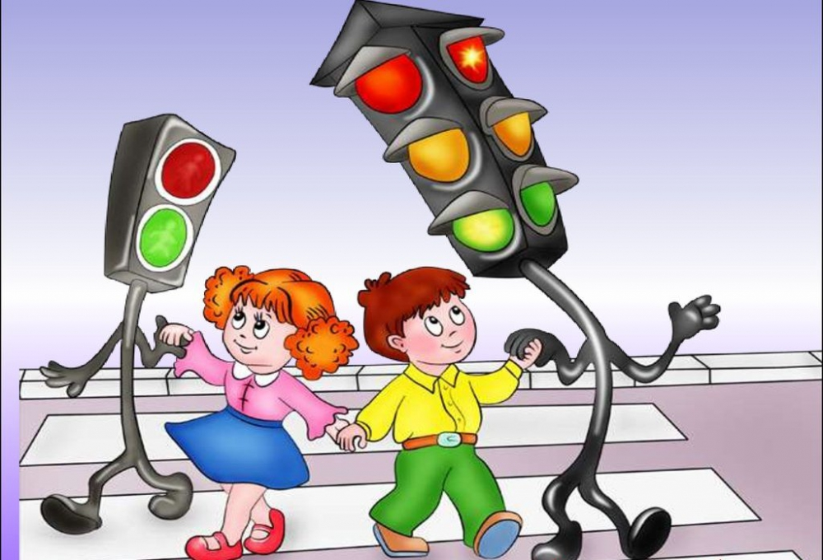

«Улица города»
Цель игры: Уточнить и закрепить знания детей о правилах поведения на улице, о правилах дорожного движения, о различных видах транспортных средств.
Материал: макет улицы, деревья, автомобили, куклы-пешеходы, светофор, дорожные знаки.
Ход игры: Воспитатель рассматривает с детьми макет улицы, задает ряд вопросов. Свои ответы дети сопровождают показом на макете.
Вопросы к детям: - Какие дома на нашей улице ? - Какое движение на нашей улице – одностороннее или двустороннее? - Где должны ходить пешеходы? Где должны ездить машины? - Что такое перекресток? Где и как нужно переходить улицу? - Как обозначается пешеходный переход? - Как регулируется движение на улице? - Какие сигналы светофора вы знаете? - Какие дорожные знаки есть на улице? Для чего они предназначены? - Для чего нужен пассажирский транспорт? Где его ожидают люди? - Как надо вести себя в автобусе? - Можно ли играть на улице? -Далее воспитатель предлагает детям «проехать» по улице, соблюдая ПДД. Затем кто-то из детей исполняет роль пешехода. Выигрывает тот, кто хорошо и без ошибок справляется с ролью водителя и пешехода.

«Водители»
Цели: Учить детей правилам дорожного движения; развивать мышление и пространственную ориентацию.
Материал: Несколько игровых полей, машина, игрушки.
Ход игры: Заранее готовится несколько вариантов несложных игровых полей. Каждое поле – это рисунок разветвленной системы дорог с дорожными знаками. Это даст возможность менять дорожную ситуацию. Например: «Ты шофер автомобиля, тебе нужно отвезти зайчика в больницу, набрать бензина и починить машину. Рисунок машины обозначает гараж, откуда ты выехал и куда должен вернуться. Подумай и скажи, в каком порядке нужно посетить все эти пункты, чтобы не нарушить правила дорожного движения. А потом мы вдвоем посмотрим, правильно ли ты выбрал путь».

«Светофор»
Цель: Ознакомить детей с правилами перехода (переезда) перекрестка, регулируемого светофором.
Материал: Красные, желтые, и зеленые круги, машины, фигурки детей.
Ход игры: Один из играющих устанавливает определенные цвета светофора (наложением красных, желтых или зеленых кругов), машин и фигурки детей, идущих в разных направлениях.
Второй проводит через перекресток машины (по проезжей части) или фигурки детей (по пешеходным дорожкам) в соответствии с правилами дорожного движения. Затем игроки меняются ролями. Рассматриваются различные ситуации, определяемые цветами светофора и положением машин и пешеходов. Тот из игроков, который безошибочно решает все возникшие в процессе игры задачи или допускает меньше ошибок (набирает меньшее число штрафных очков), считается победителем.
«Путешествие на машинах»
Цель: Закрепить с детьми знания дорожных знаков и правил поведения на улицах.
Материал: Игровое поле, фишки.
Ход игры: На игровом поле дети начинают играть. Проходя мимо дорожных знаков, останавливаются, рассказывая о каждом из них. Выигрывает тот, кто первый дойдет до моря.
«Учим дорожные знаки»
Цель: Продолжать закреплять знания детей о дорожных знаках, светофоре. Материал: Карточки большие и маленькие со знаками.
Ход игры: Между играющими, делят большие карты поровну. Ведущий по очереди показывает карточки с дорожными знаками, тот кому она подходит, забирает знак, кладет в правый верхний угол и рассказывает, как называется этот знак, в каких ситуациях применяется. Выиграет тот, кто правильно подберет знаки к ситуациям и сможет это объяснить.

«Автошкола»
Цель: Закрепить у детей знание правил перехода улиц, важности дорожных знаков.
Материал: Игровое поле, фишки, карточки со знаками.
Ход игры: Игроки по очереди кидают кубик и двигаются по игровому полю, на желтом круге перед пешеходным переходом необходимо остановиться и передать ход другому участнику маршрута. Остановка нужна для того чтобы пешеход мог сначала посмотреть, налево, а затем направо – не мешает ли транспорт переходить улицу. Тот, кто не остановился на желтом круге и сделал несколько шагов вперед, должен возвратиться на то место, откуда он начал последний ход.
«Правила поведения»
Цели: Закрепить с детьми правила поведения; обсудить различные опасные ситуации, которые могут возникнуть при играх во дворе дома, на улице; научить необходимым мерам предосторожности.
Материал: Разрезные картинки.
Ход игры: На доске картинки, на которых изображены люди в различных ситуациях. Воспитатель предлагает детям рассмотреть их. Дети рассматривают эти картинки, выбирают любую и рассказывают, вспоминая правила дорожного движения, чего нельзя делать и как надо поступать.
«Разрезные знаки»
Цели: Развивать умение различать дорожные знаки; закрепить название дорожных знаков; развивать у детей логическое мышление, глазомер.
Материал: Разрезные знаки; образцы знаков.
Ход игры: Ребенку сначала предлагают вспомнить, какие знаки дорожного движения он знает, а затем по образцу просят собрать разрезные знаки. Если ребенок легко справляется, то ему предлагают собрать знаки по памяти.

«Дорожное лото»
Цель: Закрепить у детей знания о правилах дорожного движения; учить находить нужные дорожные знаки в зависимости от ситуации на дороге; развивать логическое мышление, память, внимание, наблюдательность. Материал: Карточки с ситуациями на дороге, дорожные знаки.
Ход игры: Каждому ребенку дается карточка, на которой изображена дорожная ситуация, детям предлагается найти нужный знак, соответствующий ситуации на дороге.

